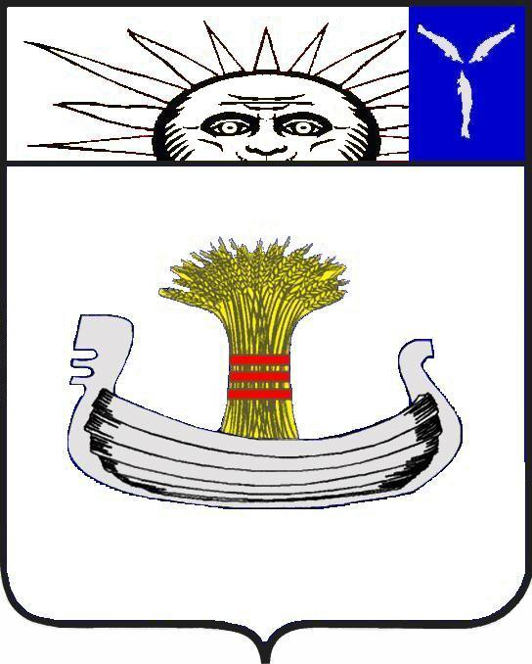
Совет
Натальинского муниципального образования
Балаковского муниципального района Саратовской области
Первое заседание Совета Натальинского муниципального образования третьего созыва

РЕШЕНИЕ
От 25 сентября 2023 г. № 1

О результатах выборов депутатов Совета Натальинского муниципального образования Балаковского муниципального района Саратовской области третьего созыва

Заслушав информацию о решении территориальной избирательной комиссии Балаковского муниципального района от 11 сентября 2023 года № 01-09/1410-Р « Об установлении общих результатов выборов депутатов в Совет Натальинского муниципального образования Балаковского муниципального района Саратовской области третьего созыва», решение территориальной избирательной комиссии Балаковского муниципального района от 12.09.2023 года № 01-09/1413-Р «О регистрации избранных депутатов Совета Натальинского муниципального образования третьего созыва по многомандатным избирательным округам № № 1,2,3,4,5,6.», Совет Натальинского муниципального образования
РЕШИЛ:
1. Принять к сведению информацию о решении территориальной избирательной комиссии Балаковского муниципального района от 11 сентября 2023 года № 01-09/1410-Р « Об установлении общих результатов выборов депутатов в Совет Натальинского муниципального образования Балаковского муниципального района Саратовской области третьего созыва», решение территориальной избирательной комиссии Балаковского муниципального района от 12.09.2023 года № 01-09/1413-Р «О регистрации избранных депутатов Совета Натальинского муниципального образования третьего созыва по многомандатным избирательным округам№ № 1,2,3,4,5,6.»:
1.1. по Натальинскому многомандатному избирательному округу №1:
- Анохина Сергея Валентиновича;
- Шабалина Андрея Александровича;
- Белоусова Александра Васильевича;
1.2. по Головановскому многомандатному избирательному округу №2:
-Бирюкова Алексея Владимировича;
- Портнова Алексея Анатольевича;
1.3. по Матвеевскому многомандатному избирательному округу №3:
- Маврина Василия Николаевича;
- Шарова Дмитрия Николаевича;
1.4. по Новониколаевскому многомандатному избирательному округу №4:
- Гусева Петра Владимировича;
- Клецкова Михаила Васильевича;
1.5. по Новониколевскому многомандатному избирательному округу №5:
- Кандалова Виктора Анатольевича;
- Сорокина Павла Владимировича;
1.6. по Подсосенскому многомандатному избирательному округу №6:
- Аникеева Александра Викторовича;
- Долгова Алексея Викторовича.
2. Решение вступает в силу со дня принятия и подлежит обнародованию.

Глава Натальинского
муниципального образования А.В. Аникеев
Обнародовано 29.09.2023 г.

